CLASE N°1: Ideario Liberal: Principios Políticos
Nombre: | Curso: | Fecha:
Contenido:  - Ideario Liberal: Principios Republicanos del Liberalismo.  Objetivo  - Reconocen, a partir de información entregada en fuentes primarias, los principales postulados del liberalismo, y aplican el concepto a diversas realidades. |  | Puntaje Total: 32 | Porcentaje entrega portafolio: 10%
 |  | Puntaje Obtenido
Instrucciones:  - Puedes imprimir esta guía y responder en ella, o puedes responderlo en el dispositivo que se te acomode, utilizando una aplicación para aquello; o puedes leer el documento en un dispositivo y responder, de manera ordenada¸ en una hoja aparte. Cual sea la forma que elijas, las guías deben ser presentadas en una carpeta cuando termine la contingencia sanitaria.  - Lee atentamente y realiza las actividades que aparecen a continuación.  - Destaca, toma apuntes, recurre a diccionario y/o internet para las palabras, conceptos o procesos que no te parezcan conocidos.  - Utiliza tu tiempo de manera eficiente y saludable.  - Preguntas al: cparada@liceomixto.cl y las educadoras PIE rotarola@liceomixto.cl, mgonzalezr@liceomixto.cl  - Horario: Lun-Vie 8:00 a 18.20 |  | Calificación

El liberalismo

Surge como oposición al Absolutismo monárquico, al que se enfrentó la Ilustración y la Revolución francesa. Se define como un doctrina política, económica y social que defiende la libertad del individuo y la limitación del poder del Estado, promoviendo sistemas de gobierno republicanos, en los cuales los ciudadanos eligen a sus autoridades máximas, y la vida en sociedad está regulada por leyes, existe separación de los poderes del Estado, entre otras características que aprenderemos en esta lección.

Primero: Recordemos conceptos!

- Términos Pareados: Pon el número del concepto que corresponde a la definición. (7 puntos)

- Monarquía absoluta | ______ fundamentaban sus ideas políticas en la existencia de ciudadanos libres e iguales y en la división de los poderes del Estado en ejecutivo, judicial y legislativo
- Poderes del Estado | ______ Bajo la consigna de libertad, igualdad y fraternidad, los revolucionarios levantaron un movimiento capaz de destronar al rey, instaurar una república por primera vez
- Poder Judicial | ______ Se caracterizó por la concentración del poder en la figura del rey, quien controlaba todo lo relativo al gobierno: promulgación de leyes, la dictación de justicia
- Poder Legislativo | ______ El Estado cumple sus objetivos de ordenación jurídica y satisfacción de las necesidades públicas a través de la división en tres poderes.
- Poder Ejecutivo | ______ Representado en el parlamento, se encarga de la formulación de leyes y proyectos de ley para la sociedad de un país.
- Ilustración | ______ administrar la justicia de un país a través de la aplicación de leyes y reglamentos preestablecidos.
- Revolución Francesa | ______ se encarga de diseñar, planificar y ejecutar el proyecto de un país con base en la constitución y las leyes.

Síntesis Pensamiento Ilustrado.
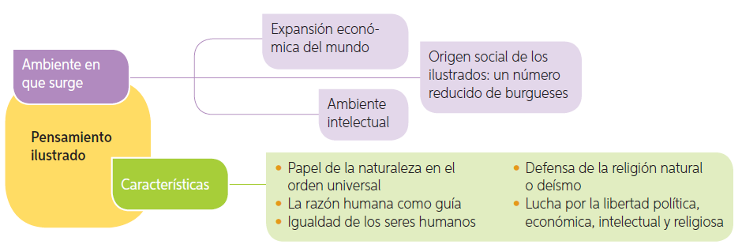

A fines del siglo XVIII, el modelo social, político y económico absolutista, conocido como Antiguo Régimen, entró en una fase de declive que desembocó en el estallido de revoluciones que lo hicieron perder fuerza y, con el tiempo, desaparecer.

La articulación de las ideas ilustradas dio como resultado la creación de un ideario republicano que reivindicaba el derecho de una nación a implementar una forma de gobierno que rechazaba el modelo existente. Numerosas comunidades impulsaron las aspiraciones de construcción de un régimen más participativo y la lucha por liberarse de su situación colonial y de subordinación respecto de otra comunidad, lo que impulsó el sentimiento de nación. Los procesos revolucionarios de fines del siglo XVIII se contrapusieron al absolutismo, planteando críticas a la figura del rey e impulsando demandas como la participación ciudadana y la creación de una Constitución y un código de leyes escrito.

Si bien la república era un régimen conocido desde la antigüedad (Roma), solo con la influencia de la Ilustración se constituyó en un ideal con mayores instancias de democratización, división de los poderes del Estado, alternancia en el poder y el reflejo de una voluntad soberana y popular, en la cual todos quienes eran considerados ciudadanos pasaban a ser iguales ante la ley. El ciudadano, mediante el ejercicio de su soberanía, representada en el voto, podía participar en las decisiones tomadas en el interior de una comunidad.

Los principios republicanos

Durante el siglo XIX, la mayoría de los Estados europeos incorporaron en sus regímenes políticos los principios básicos liberales. Entre ellos destacan:

- Soberanía popular.
Cada ciudadano es soberano y ejerce la soberanía directamente. Para lograr un modelo representativo, Sieyes concibió la soberanía nacional, la que por medio de elecciones periódicas elegiría a sus autoridades. Se concibe así un gobierno que cuenta con el respaldo de la mayoría de quienes son ciudadanos.

- Separación de los poderes del Estado.
Las funciones ejecutiva, legislativa y judicial del Estado deben estar separadas, como poderes independientes, para permitir la existencia de controles y equilibrios que limiten las facultades del gobierno. Estas ideas derivan de los planteamientos de Montesquieu, pensador de la Ilustración, expresados en su obra Del espíritu de las leyes (1748).

- Igualdad ante la ley y necesidad de una Constitución.
Debe existir una Carta Fundamental que defina las características y responsabilidades de las autoridades, y contenga los derechos y deberes de los ciudadanos. Asimismo, que consagre la igualdad ante la ley, reconociendo la igual naturaleza y atributos esenciales de todos los seres humanos.

A fines del siglo XIX, la mayoría de los Estados liberales europeos tenían monarquías constitucionales, a excepción de Francia y Suiza, donde se consolidó la república. En América, en cambio, partiendo por Estados Unidos, la república fue el sistema de gobierno que se consagró tras los procesos independentistas.

- Reconoce el principio. Lee las siguientes fuentes e identifica el principio republicano al cual hace referencia y explica. Es decir, ¿A qué principio republicano estudiado se refiere la fuente? ¿Por qué crees que se refiere a ese principio? (3 pts. c/u. Total: 9 pts.)

Fuente 1

“…Cuando los poderes legislativo y ejecutivo se hayan reunidos en una misma persona o corporación, entonces no hay libertad, porque es de temer que el monarca o el Senado hagan leyes tiránicas para ejecutarlas del mismo modo. Así sucede también cuando el poder judicial no está separado del poder legislativo y del ejecutivo.”
Adaptado de: Monstequieu, El espíritu de las leyes. 1748.

__________________________________________________________________________________________________________________________________________________________________________________________________________________________________________________________________________________________________________________________________________________________________________________________________________________________________________________________________

Fuente 2

“La voluntad general
Cada uno de nosotros pone en común su persona y todo su poder bajo la suprema dirección de la voluntad general, y recibimos colectivamente a cada miembro como parte indivisible del todo. Cada asociado se une a todos y no se une a nadie en particular; de esta forma, no obedece más que a sí mismo y permanece tan libre como antes.”
J.J. Rousseau, El contrato social. 1762

__________________________________________________________________________________________________________________________________________________________________________________________________________________________________________________________________________________________________________________________________________________________________________________________________________________________________________________________________

Fuente 3

“Para que exista la libertad política es necesario que el gobierno sea tal que ningún ciudadano pueda temer nada de otro (…). La libertad es el derecho de hacer todo lo que las leyes permiten, de modo que si un ciudadano pudiera hacer lo que las leyes prohíben, ya no habría liberta, pues los demás tendrían igualmente esta facultad. (…) La libertad política no se encuentra más que en los estados modernos; ahora bien, no siempre aparece en ellos, sino sólo cuando no se abusa del poder. Pero es una experiencia eterna, que el hombre siente inclinación a abusar del poder. (…) Para que no se pueda abusar del poder es preciso que, por disposición de las cosas, el poder frene al poder.”
Montesquieu, Del espíritu de las leyes. 1748

__________________________________________________________________________________________________________________________________________________________________________________________________________________________________________________________________________________________________________________________________________________________________________________________________________________________________________________________________

- ¿Y nosotros? ¿Somos republicanos? Lee la siguiente noticia, encuentra 3 principios republicanos y explica la semejanza entre lo propuesto por los pensadores liberales del siglo XVIII y los procesos de Chile actual. Es decir, ¿Qué principios republicanos del siglo XVIII se ven reflejados en el proceso chileno del Plebiscito 2020? ¿Cómo se ven reflejados? (4 pts. c/u. Total: 16 pts.)

Plebiscito 2020: ¿Qué se vota el 26 de abril?

Son 14.753.394​ las personas que se encuentran habilitadas para votar, considerando las mesas en Chile y el extranjero.
Por: Loreto Concha
10 Marzo, 2020
Fuente: https://www.duna.cl/noticias/2020/03/10/plebiscito-2020-que-se-vota-el-26-de-abril/
El próximo 26 de abril se llevará a cabo el plebiscito de entrada en el que los ciudadanos votarán si aprueban o rechazan la redacción de una nueva constitución y cuál serán el mecanismo con el que será escrita: convención mixta o convención constituyente.
La antesala de esta votación se ve marcada por un clima de violencia en que las posiciones a favor del apruebo y el rechazo se enfrentan en las calles, redes sociales y también en el mundo político.

¿Quiénes pueden votar?
Son 14.753.394​ las personas que se encuentran habilitadas para votar en el plebiscito, considerando las mesas en Chile y el extranjero.
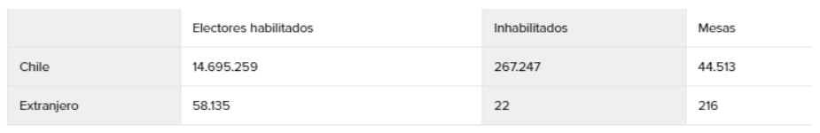
De este padrón, 7.567.854 corresponden a mujeres (51%) y 7.185.540 corresponden a hombres (49%)
En el caso de los ciudadanos en Chile, pueden consultar en la página del Servel su local de votación, en especial, aquellas personas que cambiaron su domicilio electoral antes del 26 de diciembre de 2019. Puedes revisarlo aquí
Según la página del gobierno, la legislación actual permite que los chilenos en el exterior, mayores de 18 años y que cumplan con los requisitos que señala la ley, están facultados para sufragar desde sus países de residencia en plebiscitos nacionales, primarias presidenciales y elecciones presidenciales.

¿Cuándo se publicará la nómina de Vocales de Mesas
El próximo 4 de abril de 2020 se publicará la nómina de Vocales de Mesas, miembros de Colegios Escrutadores y Locales de Votación. Dos días después comenzará el proceso de presentación de excusas ante Juntas Electorales, el que finalizará el día 8 de ese mismo mes.
El 11 de abril se conocerá la nómina de vocales reemplazantes, quienes no podrán excusarse.
Aunque el voto es voluntario, el rol de vocal de mesa es obligatorio, y quienes no cumplan con su labor arriesgan multas que desde las 2 a las 8 UTM (entre 99.446 y 397.784 aprox).
E jueves 23 de abril es el término de la propaganda electoral y el viernes 24 de abril de 2020 las Fuerzas Armadas y carabineros asumirán el resguardo del orden público hasta el término de las funciones de los Colegios Escrutadores durante el plebiscito.

¿Qué pasará si gana “Apruebo” o “Rechazo” en el plebiscito?
–Rechazo: En el caso de ganar esta opción el proceso no avanzaría y, por ende, se mantendría la Constitución actual.
–Apruebo: Si se elije esta opción, se avanza en este proceso y toma relevancia la segunda papeleta, en la cual se elige cómo se llevará a cabo la nueva Constitución: convención mixta o convención constituyente.

Las diferencias entre convención mixta y convención constituyente
La convención mixta Constitucional estará integrada por 172 miembros repartidos de forma equitativa en un 50% por parlamentarios y en un 50% por ciudadanos electos especialmente para estos efectos.
Mientras que la convención Constitucional estará integrada por 155 miembros específicamente electos para estos efectos, y terminado su mandato se disuelve.
El presidente será el encargado de llamar a elecciones de los miembros de la convención ganadora y se escogerán el 25 de octubre, mismo día en el que se realizará la elección de alcaldes, concejales y gobernadores regionales.
Tras esto, una vez conformada la convención tendrá un plazo nueve meses para entregar el texto redactado y aprobado, o 12 meses si se solicita una prórroga.
En la caso de que el texto sea aprobado, el jefe de Estado deberá a convocar a un plebiscito de salida, el cual será obligatorio, y en el que se decidirá si se está de acuerdo o no con esta nueva Carta Magna. En el caso de rechazar continuará la Constitución actual.
En caso de que se aprueba, se promulgará y entrará vigencia diez días después la nueva Constitución.
__________________________________________________________________________________________________________________________________________________________________________________________________________________________________________________________________________________________________________________________________________________________________________________________________________________________________________________________________
__________________________________________________________________________________________________________________________________________________________________________________________________________________________________________________________________________________________________________________________________________________________________________________________________________________________________________________________________
__________________________________________________________________________________________________________________________________________________________________________________________________________________________________________________________________________________________________________________________________________________________________________________________________________________________________________________________________
__________________________________________________________________________________________________________________________________________________________________________________________________________________________________________________________________________________________________________________________________________________________________________________________________________________________________________________________________
______________________________________________________________________________________________________________________________________________________________________________________________________________________________________________________________________________

